1. **Описание данных**

**Задача работы:** Исследование временных рядов. Оценка качества уравнения авторегрессии.

Даны дни и погода

 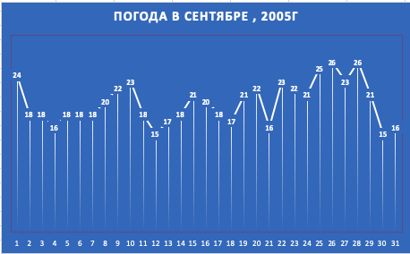

1. **коэффициенты автокорреляции**

Сдвинули исходный ряд на 10 уровней. Получаем следующую таблицу( см ниже)



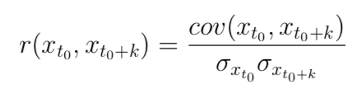 , где xt0 - данные из выборки, начиная с мометна времени t0.

**Автокорреляция (последовательная корреляция)** определяется как корреляция между наблюдаемыми показателями, упорядоченными во времени (временные ряды) или в пространстве (перекрестные ряды). Автокорреляция остатков (отклонений) обычно встречается в регрессионном анализе при использовании данных временных рядов и очень редко при использовании перекрестных данных.

В большинстве случаев положительная автокорреляция вызывается направленным постоянным воздействием некоторых неучтенных в модели факторов.

**Отрицательная автокорреляция** фактически означает, что за положительным отклонением следует отрицательное и наоборот. Такая ситуация может иметь место, если ту же зависимость между спросом на прохладительные напитки и доходами рассматривать по сезонным данным (зима-лето)



1. **Линейное уравнение тренда**

**имеет вид y = bt + a**

Находим параметры уравнения методом наименьших квадратов

Система уравнений МНК:   
an + b∑t = ∑y  ∑t = 496 ∑t2 =10416   
a∑t + b∑t2 = ∑y*t  ∑y = 616 ∑y*t = 10084

Для наших данных система уравнений имеет вид:

31a + 496b = 616  a = 18.4 **Уравнение тренда:**

496a + 10416b = 10084  b = 0.0919  y = 0.0919 t + 18.4

коэффициенты тренда *a* и *b* являются лишь оценками теоретических коэффициентов βi, а само уравнение отражает лишь общую тенденцию в поведении рассматриваемых переменных.

Коэффициент тренда b = 0.0919 показывает среднее изменение результативного показателя (в единицах измерения *у*) с изменением периода времени *t* на единицу его измерения. В данном примере с увеличением *t* на 1 единицу, *y*изменится в среднем на 0.0919.

Найдем ошибки:

∑εi = 0,02 ∑εi^2 = 282,52

Посчитаем ${R_{тренда}}^{2}= 1-\frac{\frac{1}{n}\sum_{i=1}^{n}{ε_{i}^{2}}}{D(y)}$ = 0,099

т.е. в 9.9% случаев t влияет на изменение y. Другими словами - точность подбора уравнения тренда - низкая



**Проверим гипотезу относительно коэффициента “а” линейного уравнения тренда**

1. **t-статистика. Критерий Стьюдента.**

По таблице Стьюдента находим Tтабл   
Tтабл (n-m-1;α/2) = (29;0.025) = 2.045

 

$$t_{a}=\frac{a}{S_{a}}$$

Дисперсия = 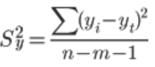 , где m = 1 - количество влияющих факторов в модели тренда

Стандартная ошибка уравнения:



Среднеквадратическое отклонение:





=> Статистическая значимость коэффициента a не подтверждается

**Др способ**

Остаточная дисперсия на одну степень свободы S2:

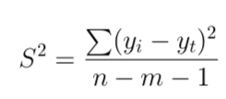 где m = 1 - количество влияющих факторов в модели тренда, S

= sqrt(s^2) - cтандартная ошибка уравнения.

Стандартная ошибка параметра a:

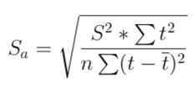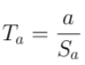

1. **Вычислим коэффициенты автокорреляции остатков**

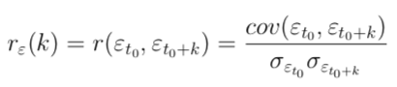

$r_{ε}\left(1\right)$*= 0,3946*

$r_{ε}\left(2\right)$*= - 0,046*

Если коэффициент автокорреляции rei < 0.5, то есть основания утверждать, что автокорреляция отсутствует.

1. **Критерий Дарбина-Уотсона**

Этот критерий является наиболее известным для обнаружения автокорреляции.

При статистическом анализе уравнения регрессии на начальном этапе часто проверяют выполнимость одной предпосылки: условия статистической независимости отклонений между собой. При этом проверяется некоррелированность соседних величин ei

Тест Дарбина-Уотсона используется для проверки гипотезы об отсутствии автокорреляции первого порядка в векторе остатков регрессионной модели.

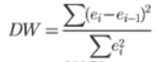 $DW =2(1- r_{ε}(1)$ = 2( 1 – 0,467) = 1,1

$0 ≤ DW ≤4$

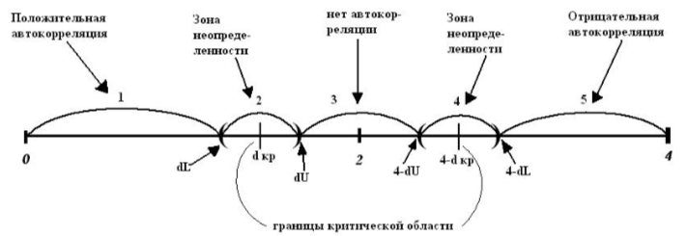

Критические значения d1 и d2 определяются на основе специальных таблиц для требуемого уровня значимости α, числа наблюдений n = 31 и количества объясняющих переменных m=1.

Автокорреляция отсутствует, если выполняется следующее условие:

d1 < DW и d2 < DW < 4 - d2

Не обращаясь к таблицам, можно пользоваться приблизительным правилом и считать, что автокорреляция остатков отсутствует, если 1.5 < DW < 2.5.

Поскольку 1.5 > 1.1 < 2.5, то автокорреляция остатков **присутствует**.

Для более надежного вывода целесообразно обращаться к табличным значениям.   
По таблице Дарбина-Уотсона для n=31 и k=1 (уровень значимости 5%) находим:

d1 = 1.36; d2 = 1.50

Поскольку 1.36 > 1.1 и 1.50 > 1.1 < 4 - 1.50, то автокорреляция остатков **присутствует**.

1. **Оценим коэф-ты уравнения остатка**

$$ε_{i}=αε_{i-1}+β+Vi$$

теперь составим таблицу с этими ошибками

 

Рассмотрим вторую табл и найдем коэф-ты a , b по ней

Линейное уравнение тренда имеет вид y = bt + a

Находим параметры уравнения методом наименьших квадратов

Система уравнений МНК:

an + b∑t = ∑y  t = ε1..30 ∑t2 = 256,94 ∑t = 5,26  
a∑t + b∑t2 = ∑y*t  y = ε2..31 ∑y2 = -5.5  ∑y*t = 98,704

Для наших данных система уравнений имеет вид:

30a + 5.26b = -5.5  a = -0.252 **Уравнение тренда:**5.26a + 254.94b = 98.7  b = 0.392  y = 0.392 t - 0.252

коэффициенты тренда *a* и *b* являются лишь оценками теоретических коэффициентов βi, а само уравнение отражает лишь общую тенденцию в поведении рассматриваемых переменных.

Коэффициент тренда b = 0.392 показывает среднее изменение результативного показателя (в единицах измерения *у*) с изменением периода времени *t* на единицу его измерения. В данном примере с увеличением *t* на 1 единицу, *y* изменится в среднем на 0.392

1. **Найдем ошибки Vi**

∑Vi = -15,11

∑Vi^2 = 219,68

Посчитаем ${R_{v}}^{2}= 1-\frac{\frac{1}{n-1}\sum_{i=2}^{n}{V_{i}^{2}}}{D(ε2….ε31)}$ = 0,154

Сравним: ${R_{тренда}}^{2}= 1-\frac{\frac{1}{n}\sum_{i=1}^{n}{ε_{i}^{2}}}{D(y)}$  
  
 = 0,099

${R_{v}}^{2}= 1-\frac{\frac{1}{n-1}\sum_{i=2}^{n}{V_{i}^{2}}}{D(ε2….ε31)}$ = 0,154

$$R_{тренда}< R_{v}$$

Точность подбора уравнения у обоих трендов низкая, но у второго уравнения она выше

1. **Оценим коэф-ты уравнения автокорреляции 1-го порядка**



Для наших данных система уравнений имеет вид: (по мнк)

30a + 600b = 592  a = 10.428 Уравнение тренда:   
600a + 12288b = 11974  b = 0.465  y = 0.465 t + 10.428

Найдем ошибки: 

${R_{автокорреляции}}^{2}= 1-\frac{\frac{1}{n-1}\sum_{i=2}^{n}{ε_{i}^{2}}}{D(x2….xn)}$ = 0,218

1. **Варианты прогноза n+1 значений**

$X_{n+1}= f\left(t_{n+1}\right)$

$X_{32}= f\left(32\right)$*=0,0919*32+ 18,4 = 21,34*

$X_{n+1 }= f\left(t_{n+1}\right)+αε_{n}+β$

$X_{21 }= f\left(32\right)+0,392*(-5,25)+0,252$*=16,44*

$X_{n+1 }= αx_{n}+b$

$X_{32}= 0,465*16+10,428$*= $17,868$*

1. **Сравним**

${R_{тренда}}^{2}= 1-\frac{\frac{1}{n}\sum_{i=1}^{n}{ε_{i}^{2}}}{D(y)}$ = 0,099

Посчитаем ${R_{v}}^{2}= 1-\frac{\frac{1}{n-1}\sum_{i=2}^{n}{V_{i}^{2}}}{D(ε2….ε31)}$ = 0,154

${R_{автокорреляции}}^{2}= 1-\frac{\frac{1}{n-1}\sum_{i=2}^{n}{ε_{i}^{2}}}{D(x2….xn)}$ = 0,218

1. **Вывод**

данный временной ряд, достаточно сложно